Lương Tường Vy 21133093

Cài đặt apache Pig

1. Download Apache Pig

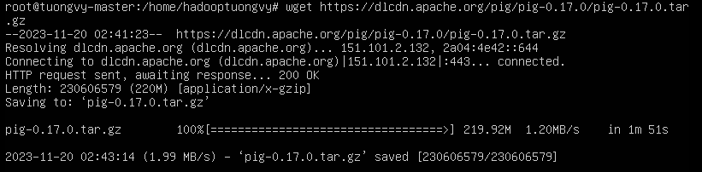

1. Giải nén và đổi tên thư mục Pig

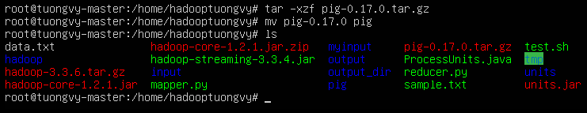

1. Khai báo biến môi trường

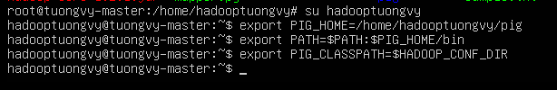

1. Check Pig

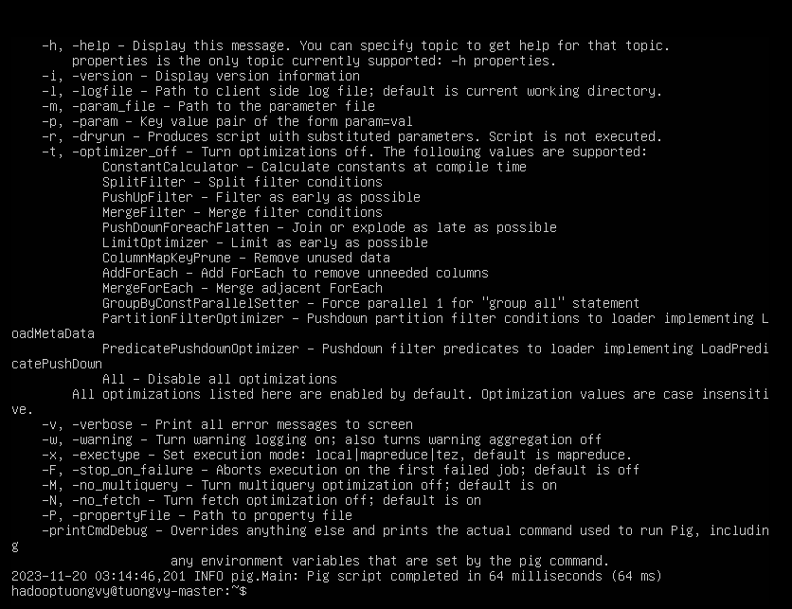

1. Thực thi Pig
2. Interactive Mode

Copy file passwd ra thư mục làm việc cục bộ

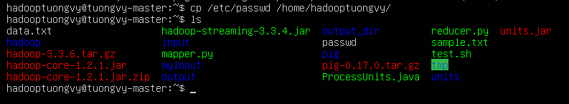

Khởi động Grunt Shell (trong cục bộ hoặc hadoop)và nhập các câu lệnh Pig trực tiếp

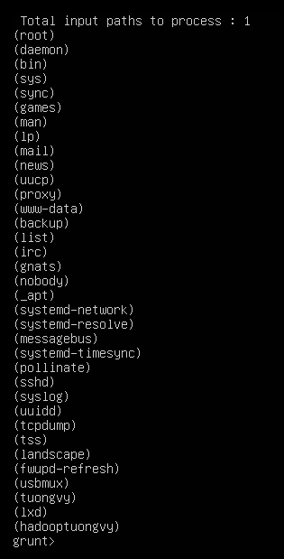

1. Batch Mode

Tạo file Pig Script id.pig

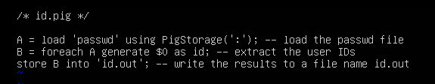

Thực thi file script

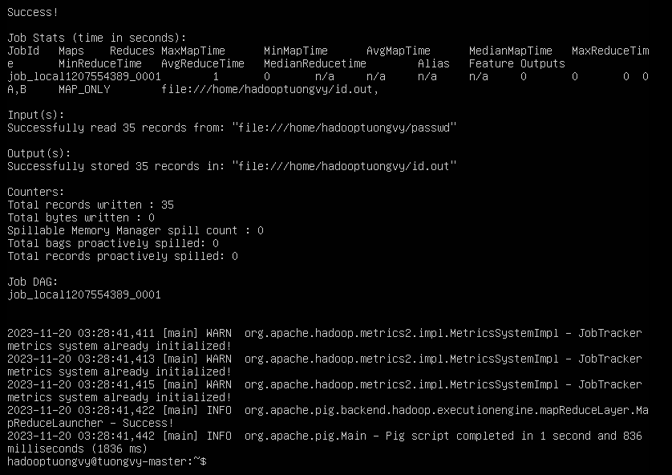

Xuất kết quả

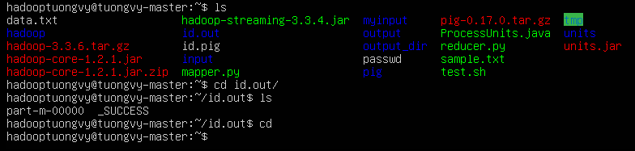

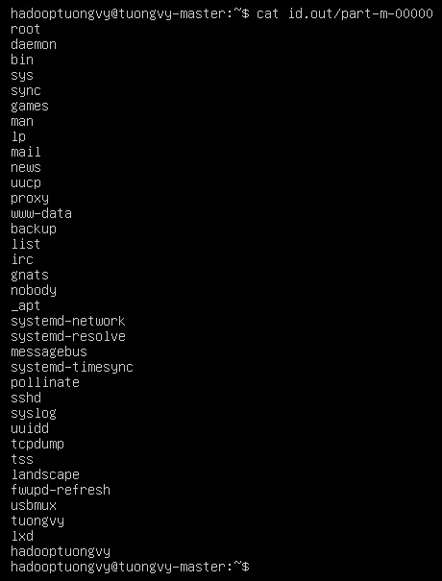

1. Chạy Pig trên mapreduce

